深圳市天博通信设备有限公司
以太网交换机规格书

光纤交换机：8口

TBC-S5008E（如图）

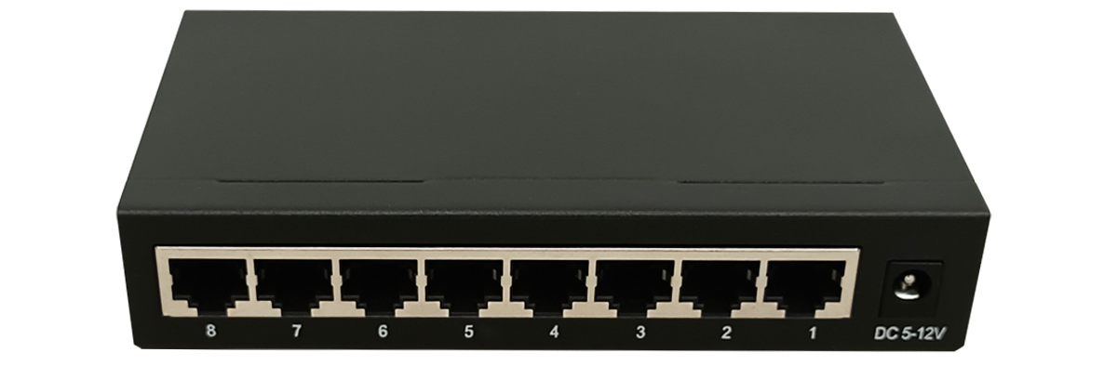

▼产品概述
TBC-S5008E是一款高性能、低功耗的 8口 10/100/1000Mbps 千兆以太网交换机。它提供了一个全线速千兆主干千兆网络连接到您的工作组或服务器，方便您即插即用，这种灵活的无阻塞架构，用户使用可以不受带宽和媒体网络的限制。 千兆交换机支持半双工流量控制和全双工回压模式，每个交换端口均支持自适应功能。为宽带局域网组网提供了一个经济、实用、性价比高的 10/100/1000Mbps 共享器，为连接到局域网上的每一个终端用户提供性能稳定、高吞吐量、全线速的数据传输网络；每个端口采用存储转发模式，可以有效隔离广播风暴、减少误包和错包，避免网络拥塞和网络冲突， LED 面板可以诊断各个端口和整个系统的运行状态，支持 IPv4 IGMP v1/v2/v3 和 IPv6 ML Dv1/v2 侦测。
▼产品特性
◆符合 IEEE 802.3, IEEE 802.3u 和 IEEE 802.3ab 标准
◆8个 10/100/1000Mbps 自适应 RJ45 ，支持自动翻转(Auto-MDI/MDIX)
◆支持 8K MAC 地址
◆支持 EEPROM 配置
◆支持堆叠
◆ 支持 IPv4 IGMP v1/v2/v3 和 IPv6 ML Dv1/v2 侦测
◆ 所有端口支持 IEEE 802.3x 半双工流量控制和全双工回压模式
◆无阻塞交换架构,全线速转发和最大吞吐量过滤数据包
◆支持 MAC 地址学习，自动调整传输方式和传输速率；
◆Mini 外形尺寸设计
◆LED 指示电源,link and activity，提供简单的工作状态提示及故障排除；
◆外置应用电源 DC5V2A
◆桌面式五金钢壳设计
◆产品过 CE 和 ROHS 认证
▼产品参数
标准 | IEEE 802.3 10Base-T 以太网  IEEE 802.3u 100Base-TX 快速以太网  IEEE 802.3ab 1000Base-T 千兆以太 网 ANSI/IEEE802.3  自动调整 IEEE 802.3x 流量控制标 准
协议 | CSMA/CD
过滤和转发速率 | 以太网 10Mbps (半双工)20Mbps (全双工),10Mbps:14,880pps
过滤和转发速率 | 快速以太网 100Mbps(半双工),200Mbps (全双工),100Mbps :148800pps
过滤和转发速率 | 千兆以太网 1000Mbps (全双工),1000Mbps :1488000pps
拓朴结构 | 星形
网络介质 | 10Base-T: 3 类或者 3 类以上的 UTP(≤100m)
网络介质 | 100Base-TX: 5 类 UTP(≤100m)
网络介质 | 1000Base-T: 6 类或者超 5 类 UTP(≤100m)
端口数 | 8个 10/100/1000M RJ45 端口
级联 | 所有端口均可作 UP-LINK 口
转发模式 | 存储转发
转发模式 | 工作温度: 0 C~40 C (32 F~104 F)
转发模式 | 存储温度: -40 C~70 C (-40 F~158 F)

包装清单
包装清单 | 物品名称 | 数量 | 单位
包装清单 | 交换机 | 1 | 台
包装清单 | 电源适配器 | 1 | 根
包装清单 | 快速使用指南 | 1 | 份
包装清单 | 保修卡与合格证 | 1 | 份
设备型号 | 规格参数
TBC-S5008E | 8口10/100/1000M自适应以太网交换机 外电独立式，5V2A桌面式电源适配器，钢合金结构）
TBC-S5008ES | 8口10/100/1000M自适应以太网交换机 外电独立式，5V2A桌面式电源适配器，塑壳结构

选购产品

